Čočky
Jsou tělesa z průhledného materiálu (nejčastěji skla), která jsou ohraničena jednoduchými geometrickými plochami. Zobrazení na nich provádíme pomocí lomu světla.

Nejčastěji používané čočky jsou
1/ Sférické čočky – ohraničení je provedené pomocí kombinace rovinné a kulové plochy
2/ Cylindrické čočky – ohraničení je provedené kombinací rovinné a kulové ploch na straně
jedné a soudkovité (dříve také válcové) plochy na straně druhé

Dále budeme pracovat zatím se sférickými čočkami. Můžeme je rozdělit
a/ podle ploch, které je ohraničují

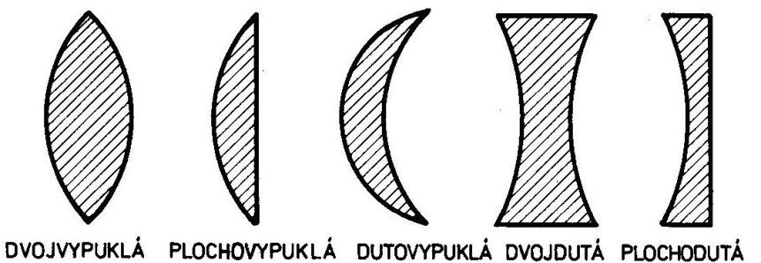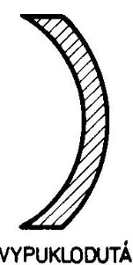

b/ podle způsobu průchodu paprsků čočkou
spojky paprsky, které dopadají na spojku rovnoběžně s optickou osou se spojí
po průchodu čočkou do ohniska za čočkou
rozptylky paprsky, které dopadají na spojku rovnoběžně s optickou osou se za čočkou
rozbíhají tak, že se tyto paprsky spojí po průchodu čočkou prodloužením
v ohnisku před čočkou

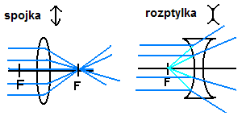

Základní charakteristikou kterékoliv čočky je veličina zvaná optická mohutnost φ. Udává zobrazovací schopnost dané čočky. Jednotkou je dioptrie [D]
[D = m⁻¹]
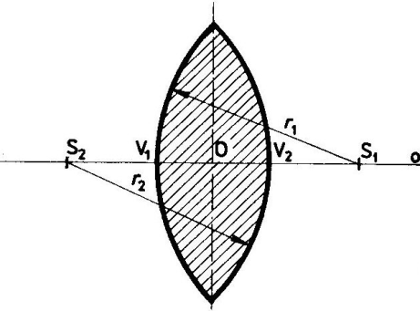
Optická mohutnost čočky závisí na materiálu, ze kterého je vyrobená a na poloměrech zakřivení obou ohraničujících ploch.

= ( n – 1) . ( $\frac{1}{r_{1}}$ + $\frac{1}{r_{2}}$ )

n index lomu
r_{1 ,} r₂ poloměry zakřivení ploch
S₁ a S₂ středy křivosti
Optická mohutnost spojek je kladná +
rozptylek záporná -
Pro zjednodušení úvah budeme používat tzv. tenké čočky. Je to modelová představa kdy zanedbáváme skutečnou tloušťku čočky - vrcholy ploch budou splývají s optickým středem čočky O.
Pozor! 1/ u čočky rozlišujeme prostor předmětový (před čočkou) a obrazový (za čočkou)
2/ u rozptylky leží obrazové ohnisko F´ v předmětovém prostoru a předmětové
ohnisko F v obrazovém prostoru (opačně než u spojky).

Obrazy předmětů můžeme získávat dvěma způsoby

a/ graficky
pro zobrazování používáme 3 paraxiální paprsky (paprsky ležící v blízkosti optické osy):
1. paprsek dopadající na čočku rovnoběžně s optickou osou se lomí a prochází obrazovým
ohniskem F´
2. paprsek dopadající na střed čočky prochází dál bez změny směru
3. paprsek dopadající na čočku přes předmětové ohnisko F se lomí a po průchodu čočkou jde
rovnoběžně s optickou osou

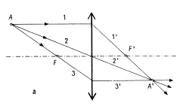
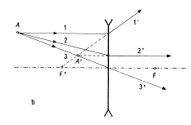
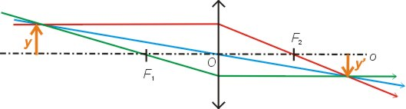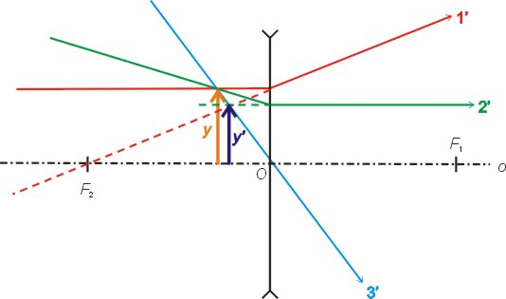

Vzdálenost bodů F, V nazýváme předmětová ohnisková vzdálenost f
vzdálenost bodů F´,V nazýváme obrazová ohnisková vzdálenost f´
vzdálenost předmětu od čočky označíme a
vzdálenost obrazu od čočky označíme a´

b/početně
tato metoda je přesnější. Potřebujeme k ní dvě rovnice.
Zobrazovací rovnice Rovnice zvětšení
φ = $\frac{1}{a }$ + $\frac{1}{a´}$ Z = - $\frac{a´}{a}$ nebo Z = $\frac{y´}{y}$

a´ > 0 obraz je skutečný Z > 0 je obraz přímý
a´ < 0 obraz je neskutečný Z < 0 je obraz převrácený
|Z| > 1 je obraz zvětšený
|Z| < 1 je obraz zmenšený

Příklady:
1. Zjistěte, jak se bude měnit obraz šipky vysoké 1 cm vytvořený tenkou čočkou o ohniskové
vzdálenosti 2 cm, jestliže tato šipka bude ve vzdálenosti a) 6 cm, b) 4 cm, c) 3 cm, d) 2 cm
e) 1 cm před touto čočkou. Řešte graficky.

2. Jaké ohniskové vzdálenosti mají čočky s optickou mohutností a) 2D, b) 0,5 D, c) -4 D?
O jaký druh čočky se jedná?

3. Předmět vysoký 20 cm stojí kolmo k optické ose ve vzdálenosti 40 cm od spojky, jejíž
ohnisková vzdálenost je 15 cm. Určete polohu a vlastnosti obrazu.
$\left[a´=24 cm; Z= -0,6;y´=-1,2 cm\right]$

4. Předmět vysoký 1,5 cm stojí kolmo na optickou osu ve vzdálenosti 3 cm od rozptylky
o ohniskové vzdálenosti 2 cm. Určete polohu a vlastnosti obrazu (početně i graficky).
$\left[a´= -1,2 cm;Z=0,4;y´=0,6 cm\right]$

5. Vypočítejte optickou mohutnost a ohniskovou vzdálenost ploskovypuklé čočky
s poloměrem křivosti 15 cm, je-li index lomu skla 1,5. $\left[f=0,3 m; φ=3,\overline{3} D\right]$

6. Vypočítejte optickou mohutnost a ohniskovou vzdálenost dvojvypuklé čočky se stejnými
poloměry křivosti optických ploch 0,2 m, je-li vyrobena ze skla s indexem lomu 1,8.

Zobrazování na čočce spojné:
Zobrazování na čočce rozptylné:

